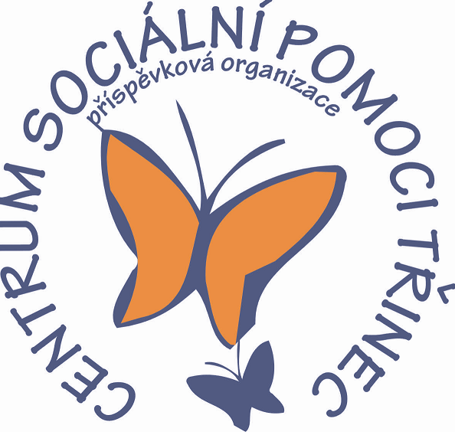
Centrum sociální pomoci Třinec, příspěvková organizace
Máchova 1134 , 739 61 Třinec

KORAKO plus s.r.o.
Bielická 369
958 04 Partizánské
Slovenská republika
IČO:43959954
DIČ SK: 2022580813

vAŠE ZN.:
Naše ZN.: cspt/0600/2022
Vyřizuje:
Tel.:
E-MAIL:
DATUM: 05. 04. 2022

Objednávka

Objednáváme tyto osobní ochranné prostředky:

Druh: jednorázové rukavice
MUMU PLUS MN01 nebo MUMU PLUS EXTRA MPE03, velikost L
Počet: 1000ks
Jednotková cena: 0,845- Kč bez DPH/ 1ks
Celková cena: 845,- Kč bez DPH
Žádáme o fakturu se sazbou 0 % DPH, organizace je vedena jako identifikovaná osoba
Místo dodání: Centrum sociální pomoci Třinec, příspěvková organizace, Máchova 1134, 739 61 Třinec, Česká republika

Tato objednávka je uzavírána v souladu s obchodními podmínkami příslušné dílčí veřejné zakázky zadávané v DNS, číslo dílčí veřejné zakázky 14/2022 Nákup rukavic I.

Tato objednávka bude objednatelem po akceptaci zveřejněna v Registru smluv dle zákona č. 340/2015 Sb., o zvláštních podmínkách účinnosti některých smluv, uveřejňování těchto smluv a o registru smluv (zákon o registru smluv), ve znění pozdějších předpisů, a nabývá účinnosti nejdříve jejím uveřejněním.

Mgr. Kamil Raszka, MBA
ředitel

